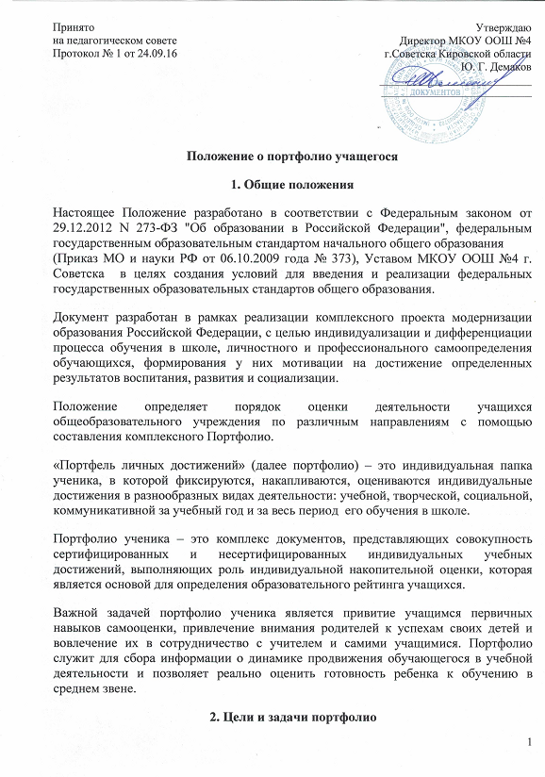
Основные цели внедрения технологии портфолио – отслеживание, учёт и оценивание индивидуальных достижений учащихся, повышение образовательной активности школьников, создание индивидуального образовательного рейтинга обучающегося, в котором отражены реальные достижения каждого ученика.
Основными задачами применения портфолио являются:
- повышение качества образования в школе;
- поддержание и поощрение высокой учебной мотивации обучающегося, его активности и самостоятельности;
- систематическое вовлечение учащегося в различные виды деятельности, включая учебную, внеучебную, научную, творческую, спортивную;
- развитие навыков оценочной деятельности учащихся, формирование адекватной самооценки;
- формирование у учащегося умения учиться – ставить цели, планировать и организовывать собственную учебную деятельность;
- создание ситуации успеха для каждого ученика;
- содействие дальнейшей успешной социализации обучающегося.
3. Участники работы над портфолио и их функциональные обязанности
Участниками работы над портфолио являются учащиеся, их родители, классный руководитель, учителя-предметники, педагоги дополнительного образования и администрация школы.
Обязанности учащегося:
Оформляет портфолио в соответствии с принятой в школе структурой. Все записи ведет аккуратно, самостоятельно и систематически. Ученик имеет право включать в накопительную папку дополнительные разделы, материалы, элементы оформления, отражающие его индивидуальность.
Обязанности родителей:
Помогают в оформлении портфолио и осуществляют контроль за пополнением портфолио.
Обязанности классного руководителя:
Является консультантом и помощником, в основе деятельности которого – сотрудничество, определение направленного поиска, обучение основам ведения портфолио; организует воспитательную работу с учащимися, направленную на их личностное и профессиональное самоопределение. Осуществляет посредническую деятельность между обучающимися, учителями-предметниками и педагогами дополнительного образования. Осуществляет контроль пополнения учащимися портфолио. Классный руководитель оформляет итоговые документы на основании сертифицированных материалов, представленных в портфолио, и несёт ответственность за достоверность информации, представленной в итоговом документе.
Обязанности учителей-предметников, педагогов дополнительного образования:
Проводят информационную работу с обучающимися и их родителями по формированию портфолио. Предоставляют учащимся места деятельности для накопления материалов. Организуют проведение олимпиад, конкурсов по предмету или образовательной области. Разрабатывают и внедряют систему поощрений за урочную и внеурочную деятельность по предмету. Проводят экспертизу представленных работ по предмету.
Обязанности администрации учебного заведения:
Заместитель директора по учебно-воспитательной работе и заместитель директора по воспитательной работе организуют работу и осуществляют контроль за деятельностью педагогического коллектива по реализации технологии портфолио в образовательном процессе школы и несут ответственность за достоверность сведений, входящих в портфолио.
Директор учебного заведения разрабатывает и утверждает нормативно-правовую базу, обеспечивающую ведение портфолио, а также распределяет обязанности участников образовательного процесса по данному направлению деятельности. Создает условия для мотивации педагогов к работе по новой системе оценивания и осуществляет общее руководство деятельностью педагогического коллектива по реализации технологии портфолио в практике работы школы.
4. Требования к содержанию портфолио
Портфолио учащегося имеет титульный лист и четыре основные раздела. На титульном листе должны быть представлены основные сведения об обучающемся и фотография обучающегося.
Содержание и примерное название разделов:
I раздел: «Мой портрет». Здесь содержатся сведения об учащемся, который может представить его любым способом. Здесь могут быть личные данные учащегося, ведущего портфолио, его автобиография, личные фотографии. Ученик ежегодно проводит самоанализ собственных планов и итогов года, ставит цели и анализирует достижения.
II раздел: «Портфолио документов». В этом разделе должны быть представлены сертифицированные (документированные) индивидуальные образовательные достижения. Здесь учащийся представляет дипломы олимпиад, конкурсов, соревнований, сертификаты учреждений дополнительного образования, табели успеваемости, результаты тестирования.
III раздел: «Портфолио работ». Учащийся представляет комплект своих творческих и проектных работ, описание основных форм и направлений его учебной и творческой активности, участие в школьных и внешкольных мероприятиях, конкурсах, конференциях, спортивных и художественных достижений, ведомости участия в различных видах деятельности.
IV раздел: «Портфолио отзывов». Он включает в себя отзывы, рецензии работ, характеристики классного руководителя, учителей-предметников, педагогов дополнительного образования на различные виды деятельности учащегося.
5. Оформление портфолио
Портфолио оформляется в соответствии с принятыми требованиями, указанными в пункте 4 настоящего Положения самим учеником в папке-накопителе с файлами на бумажных носителях и/или в электронном виде.
По необходимости, работа учащихся с портфолио сопровождается помощью взрослых: педагогов, родителей, классных руководителей, в ходе совместной работы которых устанавливается отношения партнерства, сотрудничества. Это позволяет обучающимся постепенно развивать самостоятельность, брать на себя контроль и ответственность.
Учащийся имеет право включать в портфолио дополнительные материалы, элементы оформления с учетом его индивидуальности.
При оформлении следует соблюдать следующие требования:
- Записи вести аккуратно и самостоятельно.
- Предоставлять достоверную информацию.
- Каждый отдельный материал, включенный в портфолио, должен датироваться и визироваться (кроме грамот, благодарностей) в течение года.
- В конце года ученик самостоятельно проводит анализ личных достижений в различных видах деятельности и намечает планы действий с учетом имеющихся результатов.
6. Подведение итогов работы
Анализ работы и оценка достижений учащихся по материалам портфолио проводится классным руководителем. Приложение1
Классный руководитель составляет сводную итоговую ведомость, которая заверяется подписью и печатью директора школы. Приложение 2
По результатам оценки портфолио учащихся проводится годовой образовательный рейтинг, выявляются обучающиеся, набравшие наибольшее количество баллов в классе, параллели, школе. Победители поощряются.

Приложение 1
Оценка достижений учащихся по материалам портфолио.

Показатели | Измерители | Результат - балл
Учебная деятельность | Средний балл годовых оценок | До 5
Олимпиады | Школьная:  Победитель  Призер  Участник | 3  2  1
Олимпиады | Муниципальная:  Победитель  Призер  Участник | 5  4  3
Олимпиады | Областная:  Победитель  Призер  Участник | 7  6  5
Олимпиады | Всероссийская:  Победитель  Призёр  Участник | 9  8  7
Олимпиады | Международная:  Победитель и призёр | 10
Спортивные достижения | Школьные соревнования:  Победитель  Призёр  Участник | 3  2  1
Спортивные достижения | Муниципальные соревнования, спартакиады:  Победитель  Призёр  Участник | 5  4  3
Спортивные достижения | Областные соревнования, спартакиады:  Победитель  Призер  Участник | 7  6  5
Спортивные достижения | Всероссийские соревнования, спартакиады:  Победитель  Призёр  Участник | 9  8  7
Спортивные достижения | Международные соревнования:  Победитель и призёр | 10
Дополнительное образование | Участие в кружках, секциях | 2
Дополнительное образование | Школьные конкурсы, фестивали, выставки:  Победитель  Призёр  Участник | 3  2  1
Дополнительное образование | Муниципальные конкурсы, фестивали, выставки:  Победитель  Призёр  Участник | 5  4  3
Школьные мероприятия | Участие  Участвовал и стал призёром  Организация и проведение мероприятия | 1  2  3

Приложение 2
Сводная итоговая ведомость
________________________________________________________________
(Фамилия, имя, отчество)
_________________________________________________________
_________________________________________________________
(полное название образовательного учреждения)

Класс_________
№ | Показатели | Балл
1 | Учебная деятельность
2 | Достижения в олимпиадах, конкурсах
3 | Спортивные достижения
4 | Дополнительное образование
5 | Участие в мероприятиях и практиках
 | ИТОГО:

Настоящий итоговый документ составлен на основании оригиналов официальных документов, представленных в портфолио.
Грамоты, дипломы, резюме и другие материалы представлены в приложении к итоговому документу.

Дата Директор школы __________________________
М.п. Классный руководитель: __________________________

